# DỮ LIỆU cho sẵn: Word, PowerPoint, Excel

**Mã đề: NAICT-008**

Ngày:........../........../.................

NIUTƠN (ISAAC NEWTON) - CÂU CHUYỆN VỀ QUẢ TÁO CỦA NIUTƠN

Câu chuyện nổi tiếng về quả táo của Niutơn quả là thú vị. Đây là câu chuyện có thực, không phải là chuyện thần thoại. Ông Staklây, người bạn của Niutơn đã kể lại như sau:

“Tại Luân Đôn, sau bữa ăn trưa thời tiết trở nên nóng nực. Chúng tôi rủ nhau ra vườn ngồi uống trà dưới bóng những cây táo và cũng chỉ có hai chúng tôi. Niutơn nói với tôi là chính lúc ấy ông đang nghĩ về định luật vạn vật hấp dẫn. Bỗng xuất hiện một quả táo rơi!

Niutơn nghĩ thầm: tại sao quả táo lại rơi thẳng đứng mà không rơi lệch, tại sao lại luôn luôn rơi về tâm quả đất? Như vậy *phải tồn tại một lực hấp dẫn trong vật chất, lực này phải tập trung ở tâm quả đất.* Nếu vật chất này lại hấp dẫn vật chất khác thì rõ ràng phải tồn tại một tỉ lệ tương ứng với khối lượng của chúng. Thế thì quả táo sẽ hấp dẫn Quả đất cũng như Quả đất sẽ hấp dẫn quả táo. Do đó phải tồn tại một lực tương tự như lực mà ta vẫn gọi là trọng lực. Lực đó trải khắp trong vũ trụ”.

Rõ ràng những suy nghĩ này về lực hấp dẫn xảy ra vào năm 1665 hoặc 1666. Trong giấy tờ lưu lại của Niutơn, người ta tìm được những dòng chữ sau đây về những năm đó: “… Trong thời gian này tôi đang cảm thấy mình có nhiều khả năng phát minh qua những suy nghĩ thường xuyên về toán học cũng như triết học. Đúng là khả năng lúc này nhiều hơn bất cứ lúc nào khác về sau”.

Sự chứng kiến sự kiện lịch sử nói trên của Staklây rất ít người biết đến, vì mãi đến năm 1936 những hồi ký của Staklây mới được in.

Nhà văn Pháp nổi tiếng Vônte trong cuốn sách (xuất bản năm 1738) trình bày những tư tưởng của Niutơn đã trích dẫn câu chuyện trên và khẳng định đó là do cháu gái của Niutơn kể. Câu chuyện đó đã được phổ biến khắp nơi nhưng nhiều người vẫn tỏ ra nghi ngờ. Họ cho rằng đây chỉ là hư cấu, bịa đặt của Vônte. Thậm chí có những người nghe xong lấy làm bực tức, trong đó có nhà toán học lớn Gauxơ. Chính Gauxơ đã nói: “Câu chuyện về quả táo quá ư đơn giản. Táo có rơi hay không thì có gì là lạ, nhưng tôi không hiểu tại sao lại khẳng định rằng chuyện đó có thể thúc đẩy hay làm chậm điều phát minh của Niutơn.

Có lẽ sự việc như sau: một hôm có một tên ngu xuẩn và gàn dở đến hỏi Niutơn làm sao ông ta đi đến phát minh như vậy. Niutơn nhìn thấy nó, tỏ ra khó chiụ muốn trả lời cho qua chuyện đã nói: do quả táo rơi ở mũi tao. Thế là đủ cho tên này yên tâm”

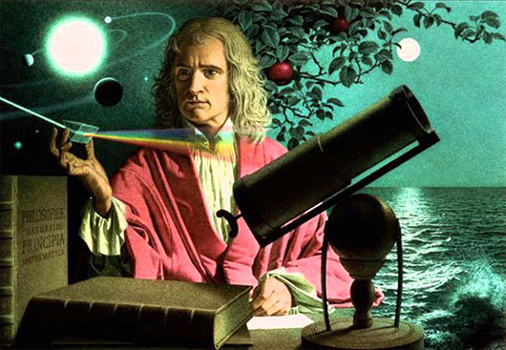

KẾT QUẢ THI CUỐI KHÓA

|  |  |  |  |  |  |  |  |  |
| --- | --- | --- | --- | --- | --- | --- | --- | --- |
| STT | Họ | Tên | Năm sinh | Các môn thi |  |  | Tổng cộng | Xếp loại |
|  |  |  |  | Word | Excel | Kỹ năng |  |  |
| 1 | Nguyễn Hoàng | Phương | 1983 | 9 | 9 | 8 |  |  |
| 2 | Nguyễn Duy | Dương | 1984 | 9 | 4 | 8 |  |  |
| 3 | Hoàng Quốc | Bảo | 1986 | 7 | 2 | 4 |  |  |
| 4 | Võ Quốc | Việt | 1988 | 10 | 10 | 10 |  |  |
| 5 | Bùi Đăng | Khoa | 1989 | 7 | 7 | 7 |  |  |
| 6 | Nguyễn Thị Kim | Loan | 1981 | 4 | 6 | 6 |  |  |
|  | Tổng |  |  |  |  |  |  |  |
|  | Thí sinh có điểm Tổng cộng thấp nhất |  |  |  |  |  |  |  |
|  | Thí sinh có điểm Tổng cộng cao nhất |  |  |  |  |  |  |  |
|  | Thí sinh có điểm Trung bình thấp nhất |  |  |  |  |  |  |  |
|  | Thí sinh có điểm Trung bình cao nhất |  |  |  |  |  |  |  |